2016年税务师《涉税法律》第十三章高频考点

税务师《涉税法律》高频考点：累犯、自首、立功、并罚和缓刑
【内容导航】：
1. 累犯
2.自首
3.立功
4.数罪并罚
5.缓刑
【考频分析】
考频：★★
复习程度：理解掌握本考点。本考点在2014年、2013年、2012年考过单选题和多选题。
【高频考点】累犯、自首、立功、数罪并罚和缓刑
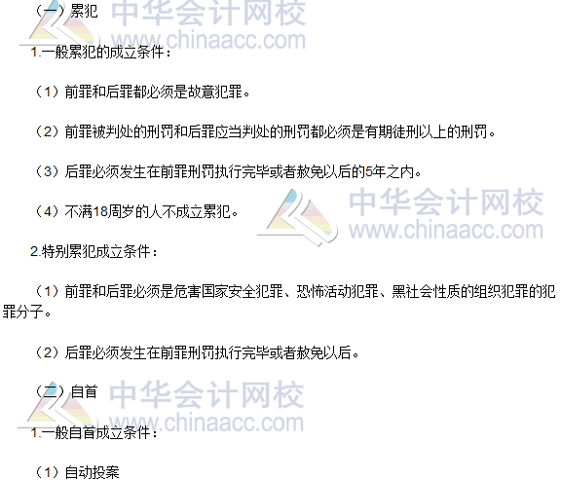
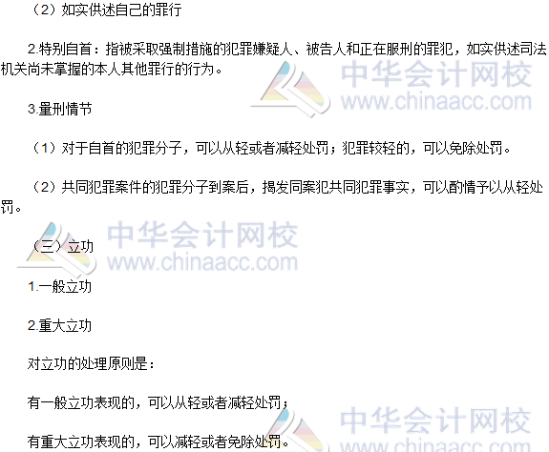
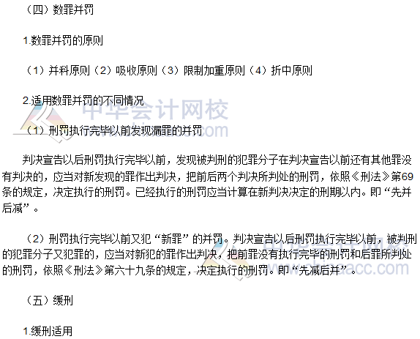
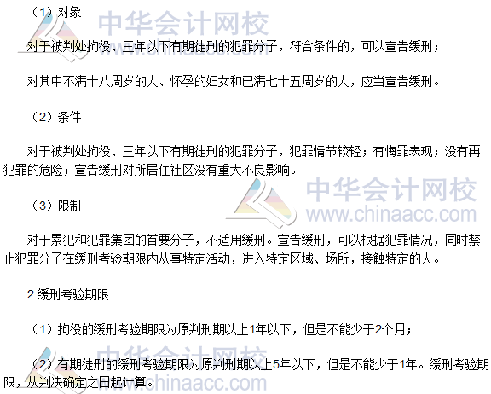
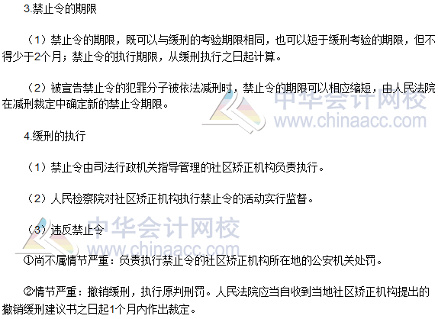
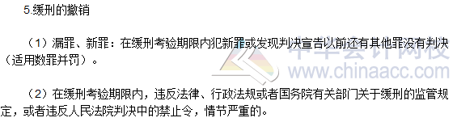

2016税务师《涉税服务相关法律》高频考点：减刑和假释
【内容导航】：
1.减刑
2.假释
【考频分析】
考频：★★
复习程度：理解掌握本考点。本考点在2014年、2013年、2012年、2011年考过单选题和多选题。
【高频考点】减刑和假释
 | 假释 | 减刑
适用对象 | （1）有期徒刑  （2）无期徒刑 | （1）管制（2）拘役（3）有期徒刑（4）无期徒刑
不适用的情形 | （1）累犯  （2）因故意杀人、爆炸、抢劫、强奸、绑架、放火、投放危险物质或者有组织的暴力性犯罪（8种）被判处10年以上有期徒刑、无期徒刑的犯罪分子 | （1）对判处拘役或者3年以下有期徒刑、宣告缓刑的犯罪分子，一般不适用减刑  （2）被假释的罪犯，除有特殊情形，一般不得减刑
执行方式 | 社区矫正
注：全文转载或部分转载本文请注明“来源：中华会计网校”

